Название работы: Наблюдение спектров испускания и поглощения.
Цель работы: получить навык работы со спектроскопом, увидеть различные спектры, научиться рисовать спектры поглощения и испускания.
Оборудование:
- Спектроскоп
- Спектральные трубки с разряжённым газом (водорода, неона, азота, аргона)
- Спиртовка, соль NaCl
- Диапроектор
- Энергосберегающая лампа
- Набор светофильтров
- Оптическая скамья с источником белого света и набором призм
Теория:
Все многообразие спектров можно разделить на три вида: линейчатые, полосатые и сплошные.
Линейчатые спектры дают разряжённые газы и пары, состоящие из отдельных линий. Каждый элемент имеет свой отличный от других спектр. Спектр - это «паспорт» элемента. Таким образом, каждый газ ( или пар) излучает вполне определённый набор электромагнитных волн (фотонов) различной частоты.
Чтобы получить линейчатые спектры газ и пар можно нагреть или пропустить через них электрический ток. При столкновении атомов, ионов и электронов атомы газа получают энергию (возбуждаются). При этом часть электронов в атомах переходит их нижних энергетических уровней на верхние уровни.
При обратном переходе электронов ( с верхних на нижние уровни) атом ихлучает фотоны определённых частот ( свет какой-то длины волны).
Опыт показывает, что для атомов данного элемента существует определённый набор фотонов ( длин волн) , который он может испускать при возбуждении атомов. Это значит, что в атоме существует определённый набор энергетических уровней.
Полосатые спектры, дают молекулы, содержащие большое число атомов. В таких молекулах атомы и ионы влияют друг на друга. Появляются дополнительные энергетические уровни. И это приводит к увеличению числа возможных переходов электронов с верхних уровней на нижние.
Ход работы:
- Заготовить таблицу, в которой есть строки для зарисовки спектров испускания:
- Нагретой вольфрамовой нити лампы накаливания, температура которой около 800 ⁰С;
- Нагретой нити, температура которой около 2000 ⁰С;
- Пламени спиртовки, на фитиль которой насыпана соль NaCl;
- Водорода;
- Аргона;
- Неона;
В таблице есть строки для зарисовки спектров поглощения:
- Раствора соли CuSO₄;
- Красного светофильтра;
- Зелёного светофильтра;
- Синего светофильтра;
- Комбинации светофильтра;
- С помощью школьного спектроскопа и диапроектора наблюдаем спектры испускания нагретой нити лампы накаливания при 800⁰ С и 2000⁰ С.
- С помощью школьного спектроскопа и спектральных трубок с различным газом делаем зарисовки линейчатых спектров ( H, Na, Ar, Ne).
- С помощью школьного спектроскопа и энергосберегающей лампы, укреплённой на подставке , наблюдаем и зарисовываем полосатый спектр.
- С помощью оптической скамьи, светофильтров, раствора CuSO₄ и марганцовки, наблюдаем и делаем зарисовки спектров поглощения.
Требование к отчету:
- Название и цель работы.
- Оборудование.
- Сделать рисунки 1,2.
- Таблица со спектрами.
- Написать в чем отличие спектров испускания и поглощения.
- Сформулировать законы Кирхгофа.
- Выводы
- Контрольные вопросы

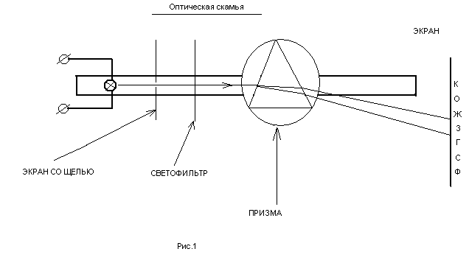

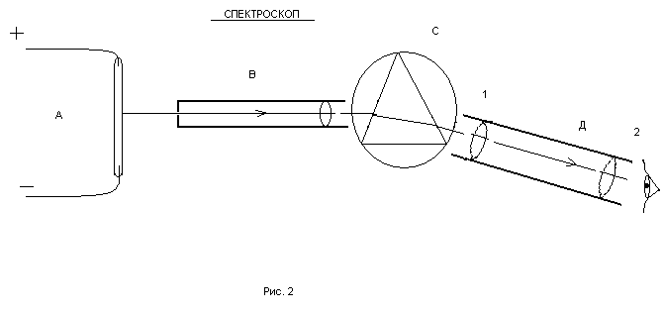
А- трубка с разряженным газом.
В- трубка с узкой щелью и линзой.
С- трехгранная призма.
Д- зрительная трубка с линзой (1) и окуляром (2).

Сплошные спектры дают нагретые твердые тела и жидкости. Это значит , что число энергетических уровней в атомах и молекулах станет очень большим и поэтому излучаются фотоны любой энергии ( для видимого, инфракрасного и ультрафиолетовых лучей). Спектры поглощения наблюдаются для белого света, прошедшего через какую-то среду. При этом часть света поглощается и рассеивается.

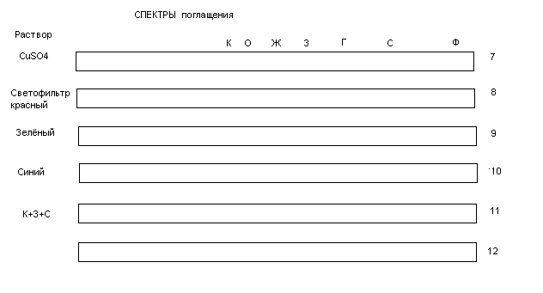
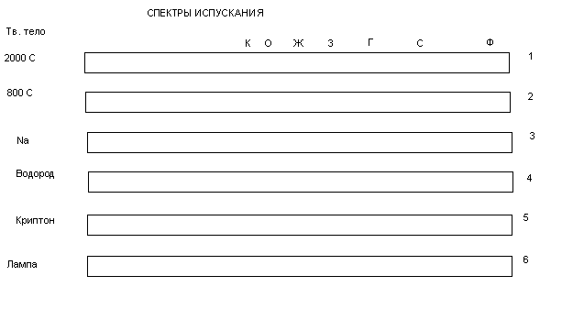
Контрольные вопросы:
1. Что такое дисперсия света?
2. Объясните как образуется радуга?
3. Когда мы получаем линейчатые спектры
4. В каком случае видна линия поглощения
5. Что такое спектральный анализ?

